Муниципальное бюджетное дошкольное образовательное учреждение «Детский сад № 42 комбинированного вида»

СБОРНИК ДИДАКТИЧЕСКИХ ИГР ПО ФОРМИРОВАНИЮ СОЦИАЛЬНО-БЫТОВЫХ НАВЫКОВ У ДЕТЕЙ ДОШКОЛЬНОГО ВОЗРАСТА

Редакторы:
Анна Андреевна Буданцева
старший воспитатель высшей кв. категории,
Ольга Витальевна Лазарева
учитель-дефектолог высшей кв. категории

Ленинск-Кузнецкий ГО
2021г.
Аннотация
Согласно Л.С. Выготскому, игра – источник развития личности и создает зону ближайшего развития: «по существу через игровую деятельность и движется ребенок. Только в этом смысле игра может быть названа деятельностью ведущей, т.е. определяющей развитие ребенка».
У детей с ОВЗ игра развивается крайне медленно и без специальной помощи педагогов она ограничивается простейшими однообразными манипуляциями с игрушками и не имеет игрового содержания. Поэтому игру по отношению к детям с ограниченными возможностями здоровья, прежде всего, нужно рассматривать как средство, позволяющее этим детям комфортно, наиболее «приятными» способами входить в новую социальную ситуацию и органично, исподволь приобретать необходимые для дальнейшей адаптации к социуму умения и навыки. Через игру дети освоят многообразия социальных ролей, их сущность, функциональные характеристики, а также отработают модели поведения, которые в дальнейшем смогут использовать в реальных ситуациях. Игра непроизвольно, ненавязчиво учит детей эффективно регулировать собственное поведение и строить адекватные межличностные отношения, превращаясь тем самым в действенное средство социализации детей.
С этой целью педагогами МБДОУ № 42 была разработана и изготовлена серия игр, которые далее и будут предложены вашему вниманию.
Эти игры будут полезны не только детям с ОВЗ, но и окажут немаловажную роль в познавательном процессе, в процессе формирования социально-коммуникативных навыков и становления личности, а так же в процессе ранней профориентации детей общеразвивающих групп дошкольных образовательных учреждений.

Составители: коллектив педагогов МБДОУ № 42

Содержание игр:

- «Чудесный мешочек Мойдодыр»................................................................4
- «Части тела»..................................................................................................6
- «Эмоции».......................................................................................................8
- «Оденем куклу»............................................................................................9
- «Подбери пуговицы к одежде»....................................................................11
- «Сервировка стола».....................................................................................12
- «Бумажная парикмахерская»......................................................................13
- «Профессии»................................................................................................15
- «Четвертый лишний»...................................................................................17

Дидактическая игра для детей с ОВЗ 2-4 лет
«Чудесный мешочек Мойдодыр» (предметы личной гигиены)

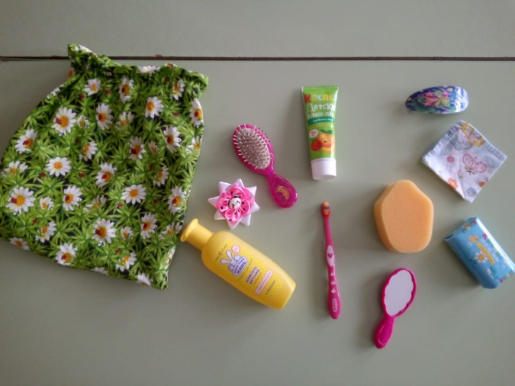

Цель: определить уровень развития моторной сферы и уровень развития социализации ребёнка в социально – бытовой сфере (гигиенические навыки)

Задачи: закреплять знания о предметах личной гигиены и их предназначении. Развить тактильное ощущения и восприятия ребёнка, словесно – логическое мышления, память, грамматически правильную речь.
Оборудование и материалы: чудесный мешочек, разнообразные мелкие предметы гигиены с различной фактурой и формой (расчёска, зубная щетка и паста, мыло, шампунь, мочалка, носовой платок, резинка, заколка, зеркало).
Ход игры:
У педагога («Мойдодыра») в руках «Чудесный мешочек», в котором лежат предметы личной гигиены. «Мойдодыр» предлагает посмотреть, что у него находится в «чудесном мешочке», достаёт по одному и называет предметы личной гигиены.
Дети рассматривают, ощупывают и запоминают эти предметы.
Все предметы складывают обратно в «чудесный мешочек». Детям предлагается засунуть обе руки в «чудесный мешочек» и на ощупь, по одному, отгадать предметы личной гигиены.
Затем дети достают эти предметы, называют их при этом и показывая всем.
Далее дети могут рассказывать об их предназначении и правильном использовании.
Правила игры можно усложнить.
В этом случае до начала игры дети не должны видеть именно эти предметы. Хотя все они им хорошо знакомы по гигиеническим процедурам.
Варианты игры:

Когда все предметы вынуты из мешочка, ребёнок может распределить по группам (классифицировать). Чтобы предметы одной группы имели между собой что-то общее (например: для умывания, для причесывания и т.д.).
Можно играть как одному ребенку, так и нескольким детям.

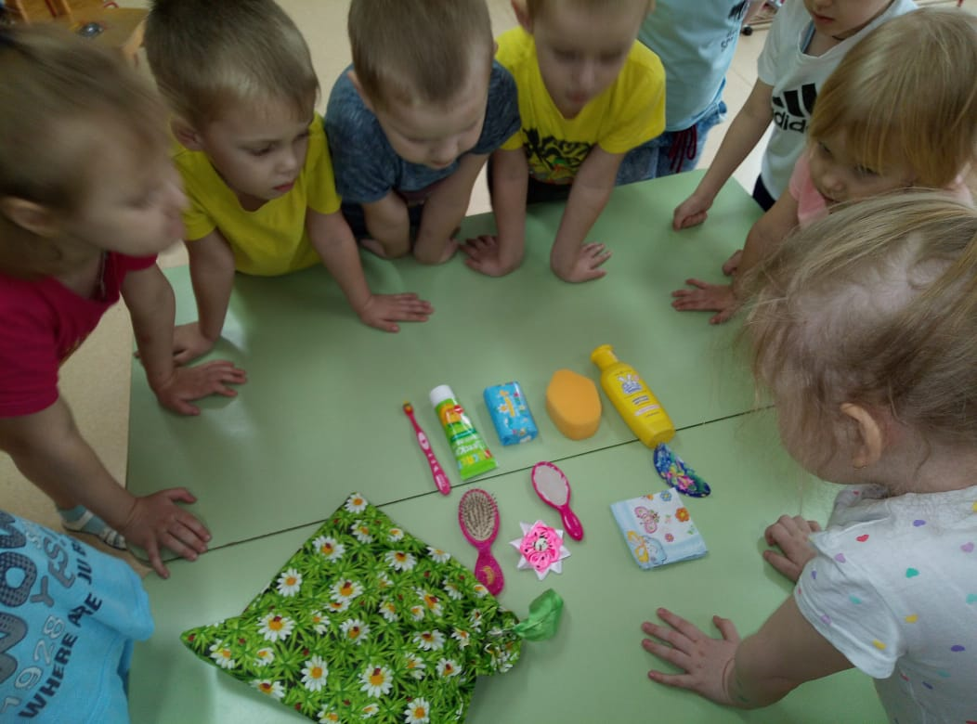

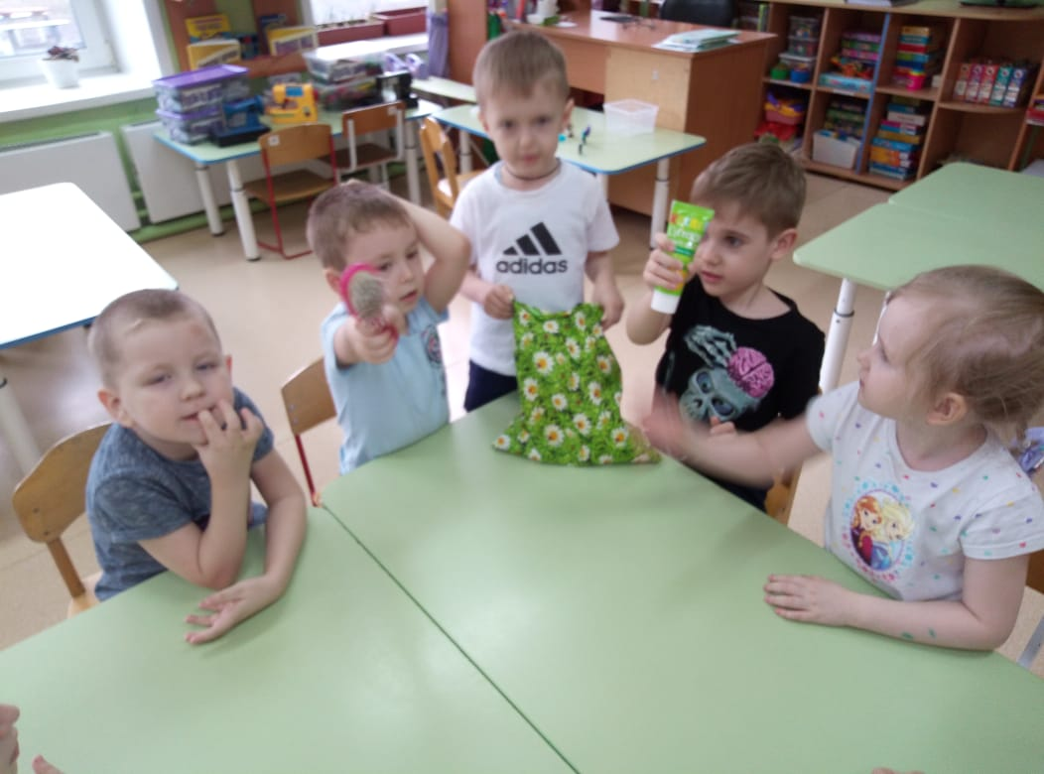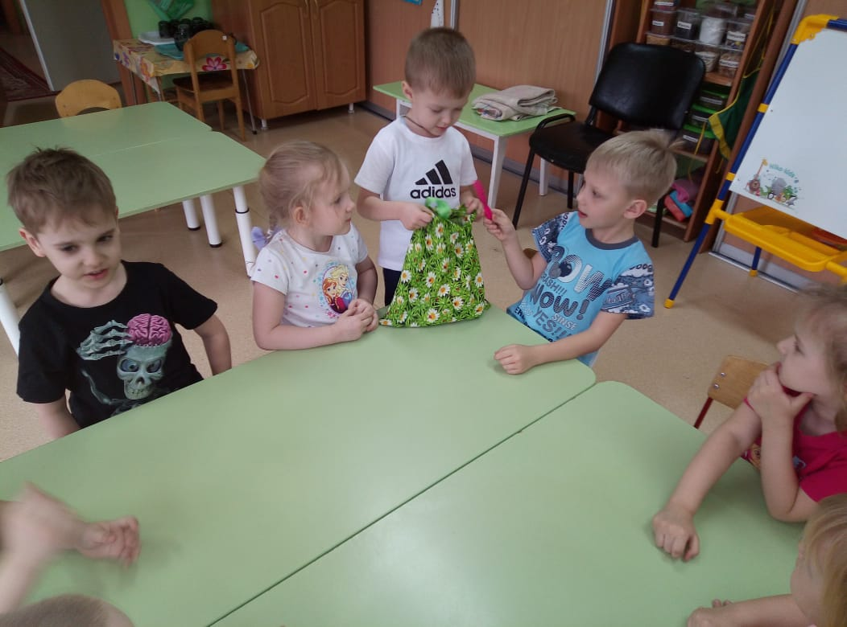

Дидактическая игра для детей дошкольного возраста с ОВЗ
«Части тела»

Цель: закрепить знание детей о строение человека, способствовать социальной адаптации детей с ОВЗ.

Задачи: знакомить с представлениями об эталонном строении организма здорового человека; развивать познавательные процессы: память, внимание, мышление; воспитывать чувство уверенности в своих возможностях; способствовать развитию образного мышления, творческой активности; активизировать коммуникативные навыки.

Оборудование и материалы: куклы (мальчик и девочка), изображения частей тела и лица, основных внутренних органов человека, изображения волос разного размера и цвета.

Данная игра может иметь несколько вариантов, например:

1 вариант
Игра «Части тела»

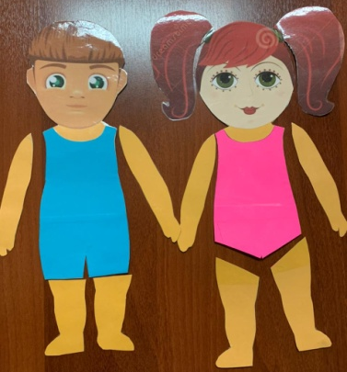

Задачи: знакомить с представлениями об эталонном строении организма здорового человека; развивать познавательные процессы: память, внимание, мышление.
Ход игры:

Педагог предлагает детям составить куклу (мальчика или девочку) из изображений частей тела.
2 вариант
Игра «Рентгеновский снимок»

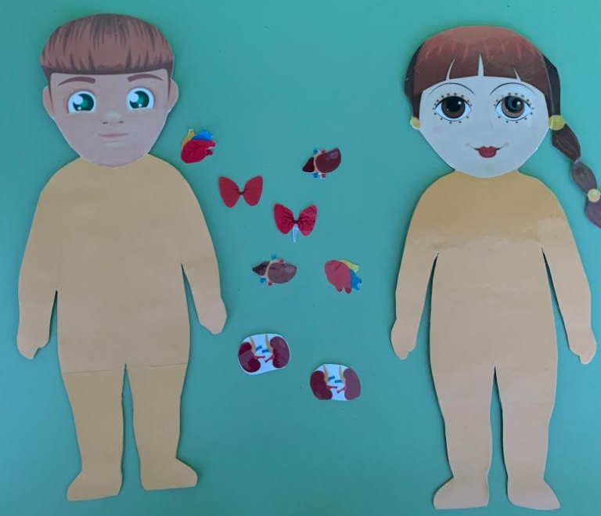
Задачи: знакомить с представлениями об эталонном строении организма здорового человека; развивать познавательные процессы: память, внимание, мышление; способствовать развитию образного мышления, творческой активности; активизировать коммуникативные навыки.

Ход игры:

Педагог предлагает детям составить и наложить на шаблон куклы (мальчика или девочки) рентгеновский снимок, используя изображения основных внутренних органов.
Перед игрой дети знакомятся с расположением и строением органов человека при помощи бесед, загадок, иллюстративных материалов.

3 вариант
Игра «Составь портрет» (фоторобот)

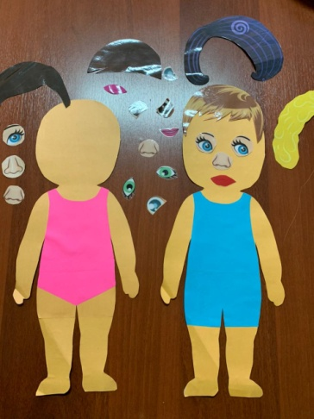

Задачи: знакомить с представлениями об эталонном строении организма здорового человека; развивать познавательные процессы: память, внимание, мышление; воспитывать чувство уверенности в своих возможностях; способствовать развитию образного мышления, творческой активности; активизировать коммуникативные навыки.

Ход игры:

Педагог предлагает детям, ориентируясь на свое отражение в зеркале, составить портрет на шаблоне куклы (мальчика или девочки), используя изображение частей лица. При этом педагог помогает ребенку, задавая наводящие вопросы следующего содержания:
- «Какого цвета у тебя глаза: зеленые, коричневые или голубые?»;
- «Какой нос: курносый, прямой?»;
- «Какая прическа (цвет волос, их длина, структура?)»;
и т.п.
Данный вариант игры можно усложнить.
Педагог предлагает ребенку, используя различные изображения частей лица, составить портрет (фоторобот) сверстника, а остальные дети отгадывают, чей это портрет.
Дидактическая игра «Эмоции»

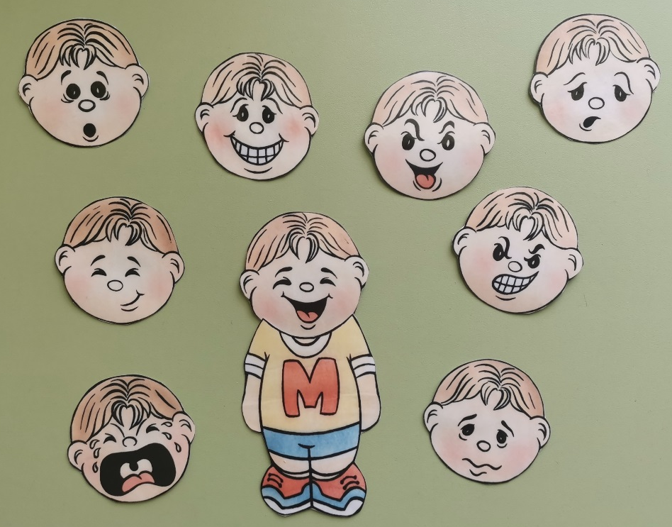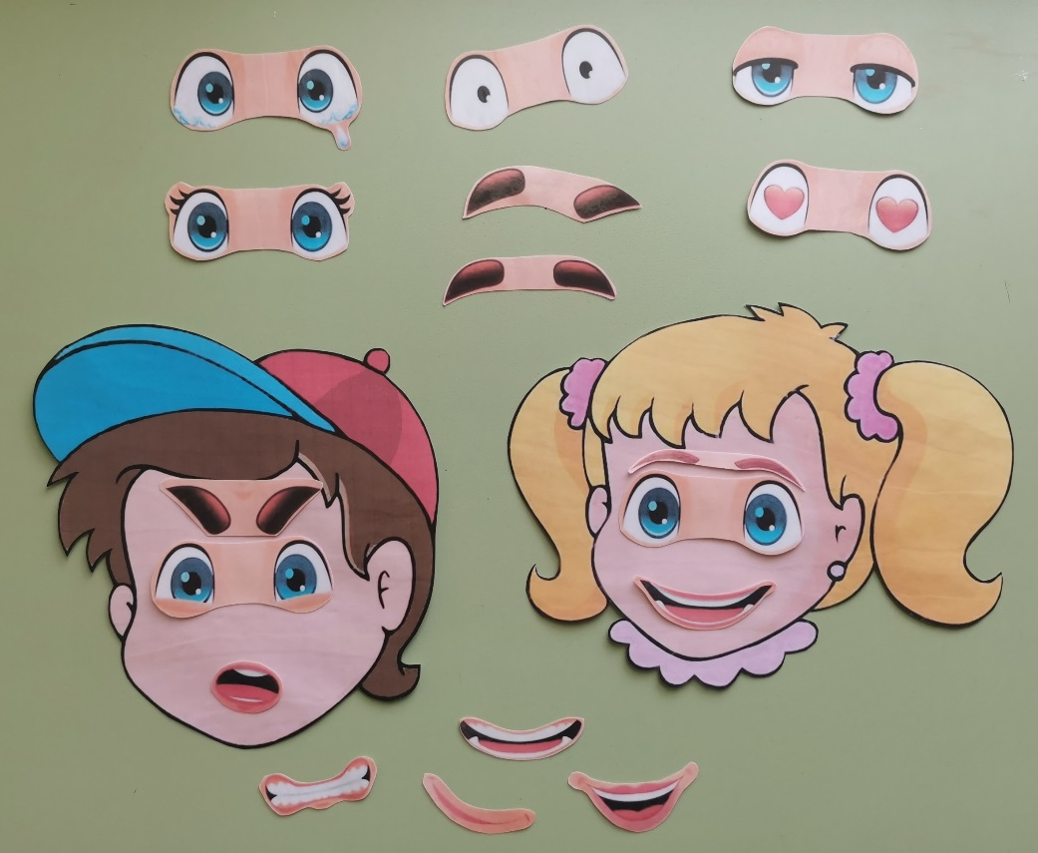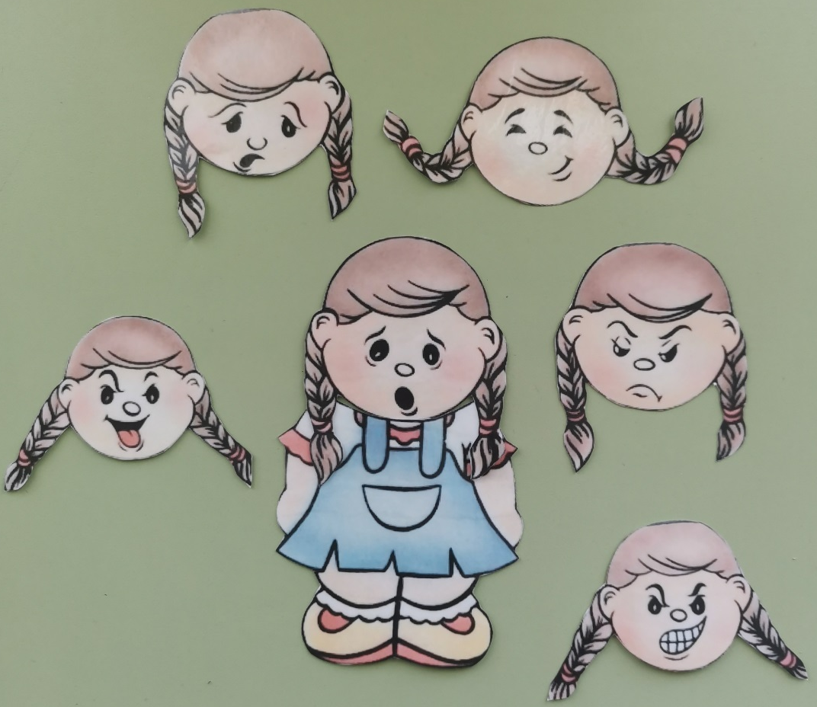

Цель: обучить умению проявлять и различать человеческие чувства, правильно на них реагировать.

Задачи: знакомить с разными человеческими чувствами; обучать способности узнавать определенные положительные и отрицательные эмоции; развивать умение по мимике, жестам, интонации определять эмоциональное состояние человека; содействовать социализации детей, развитию коммуникативных навыков; воспитывать отзывчивость, дружелюбие; развивать зрительное восприятие, концентрацию внимания, пространственную ориентировку; развивать логическое и творческое мышление; развивать мелкую моторику.

Оборудование и материалы: бумажные заготовки: два изображения головы (мальчика и девочки) без частей лица; набор изображений частей лица, отображающие разные чувства и эмоции.

Ход игры:

Педагог раскладывает изображения на столе. Дети подбирают для мальчика и девочки разные изображения частей лица: губы, носы, глаза до тех пор, пока не получится отразить определенное эмоциональное состояние.
Участники объясняют, какую эмоцию им удалось изобразить, показывают ее на своем лице (при желании дополняют жестами, фразами).
Игру можно провести для пары участников, усложнив задание. Дети отображают на бумажных заготовках - лицах разные чувства и эмоции, затем придумывают диалог от созданных персонажей, воспроизводят его при помощи соответствующих жестов и интонации.
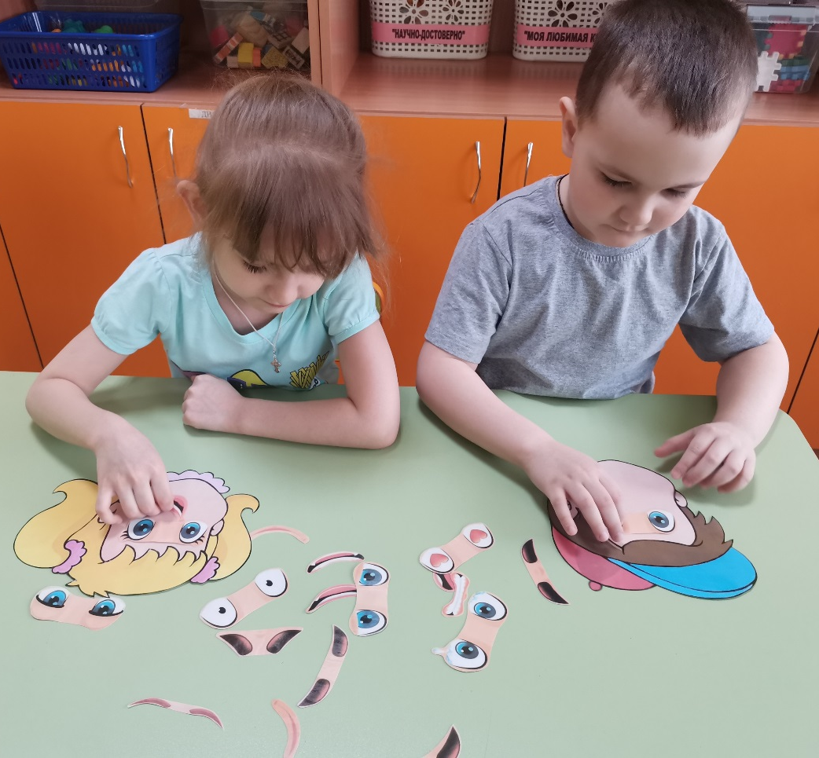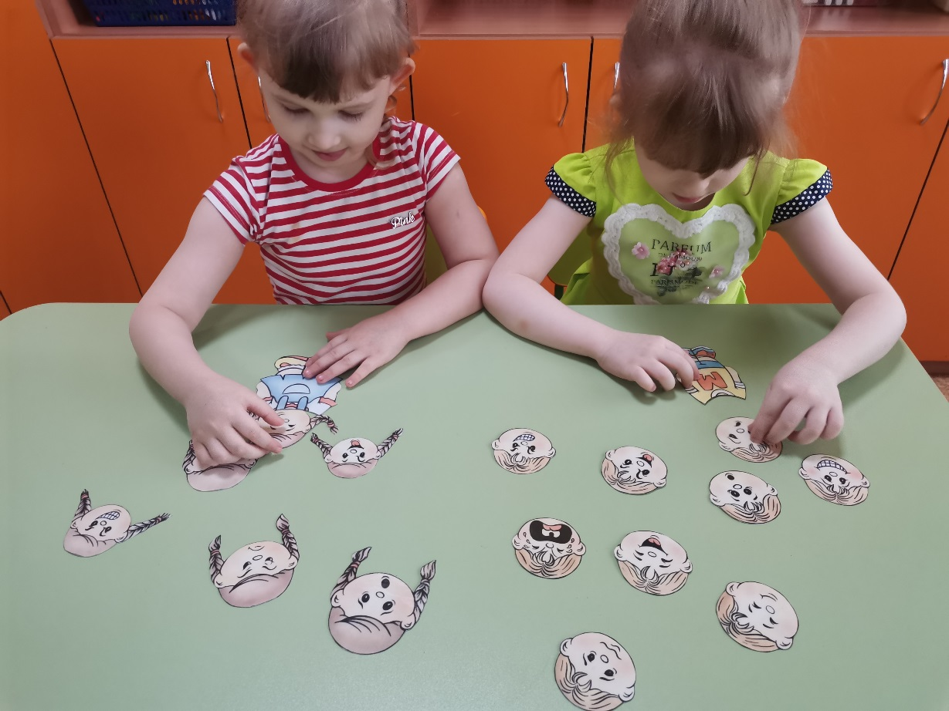
Дидактическое пособие «Оденем куклу»
для детей дошкольного возраста

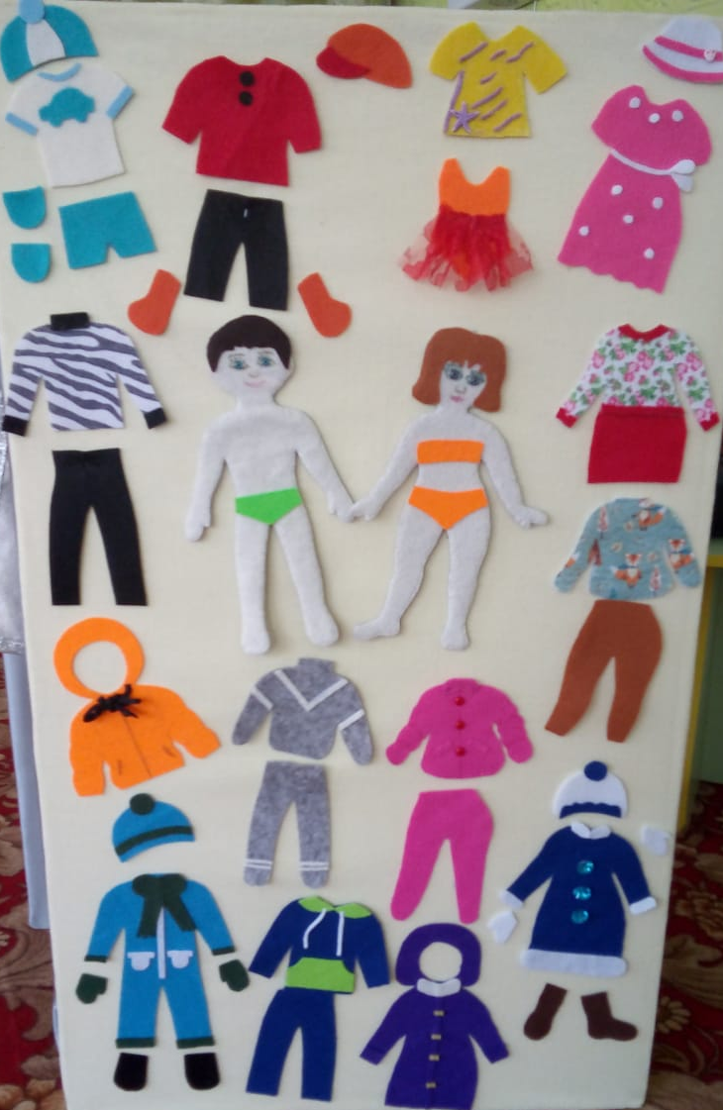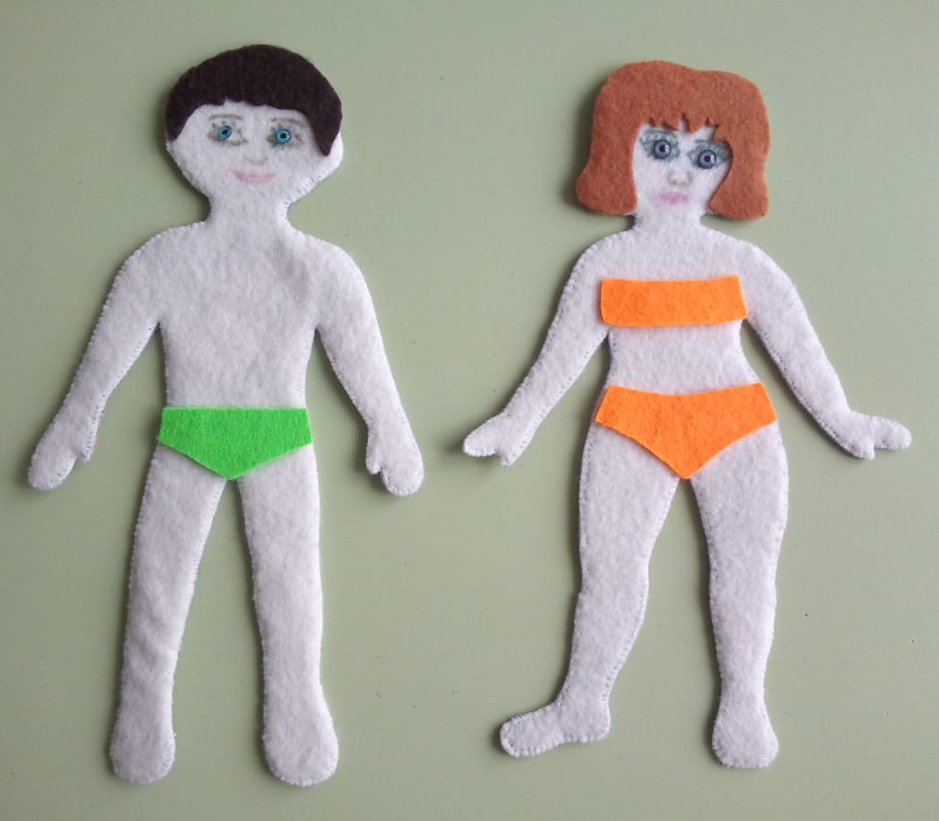

Цель: сформировать у детей представление об одежде, ее назначении.

Задачи: обобщать знания детей о человеке, частях тела, гендерное воспитание; уточнять представление детей об одежде и ее назначении; учить правильно называть предметы одежды; учить дифференцировать виды одежды по временам года; уточнять последовательность одевания; закреплять знания цвета; развивать мелкую моторику; воспитывать эстетику и бережное, аккуратное отношение к одежде; пополнять словарный запас детей; развивать социально-бытовые и коммуникативные навыки.

Оборудование и материалы: две куклы из плотного фетра: мальчик и девочка, набор предметов одежды для мальчика, набор предметов одежды для девочки.

Данное пособие можно использовать в разных вариантах игр, например:

1 вариант
Игра «Подберем куклам одежду»

Задачи: учить называть предметы одежды; дифференцировать одежду по гендерному признаку; последовательно одевать кукол; развивать мелкую моторику.
Ход игры:
Педагог: «Ребята, куклы Коля и Катя собираются в гости, но они никак не могут одеться, так как перепутали всю одежду и не могут найти свои вещи. Давайте поможем им».
Далее педагог предлагает детям выбрать одежду для мальчика и девочки.
Педагог: «Что носят девочки, а что мальчики?»
После того как дети выберут одежду для кукол, один ребенок начинает одевать Колю, а другой Катю.

2 вариант
Игра «Подбери по цвету»

Задачи: учить детей подбирать предметы одежды одинакового цвета; учить, правильно называть цвет, используя словосочетания слов; развивать мелкую моторику.

Ход игры:
Педагог: «У Кати сегодня праздник, и она попросила нас помочь ей выбрать пальто, шапочку и сапожки одного цвета – розового и т.п.»
Дети выбирают предметы одежды заданного цвета.

3 вариант
Игра «Оденем куклу по сезону»

Задачи: формировать навык последовательных действий одевания на прогулку; учить детей запоминать и называть предметы сезонной одежды, знать ее назначение; воспитывать эстетику, аккуратность и бережное отношение к одежде; пополнять словарный запас детей; развивать социально-бытовые и коммуникативные навыки.

Ход игры:
Педагог сообщает детям о том, что кукла Катя уже позавтракала и хочет гулять. Подводит детей к выводу: «Надо куклу одеть на прогулку».
Педагог: «На улице холодно. Куклу Катю надо одеть тепло. Какую одежду надо надеть на куклу?» (Теплую).
Показ и рассматривание одежды.
Педагог показывает детям предметы одежды, называет их, рассказывает о цвете, обращает внимание на детали одежды (карманы, рукава, воротник, отделку).
Последовательное одевание куклы на прогулку.

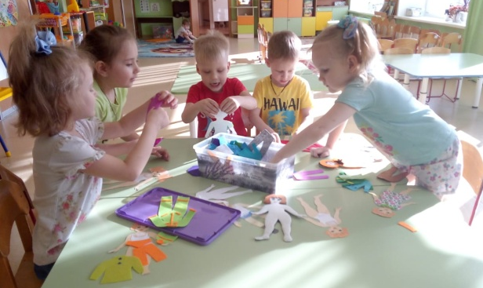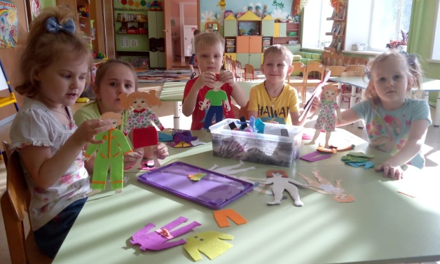
Дидактическая игра для детей среднего дошкольного возраста с ОВЗ
«Подбери пуговицы к одежде»

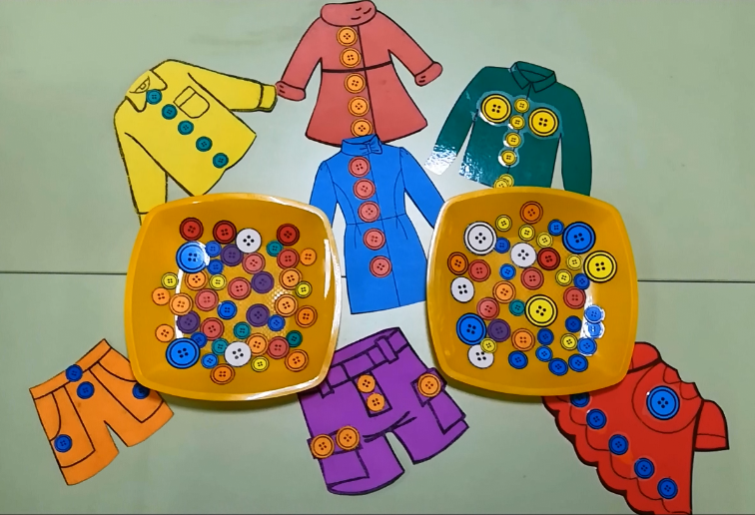

Цель: сформировать социально-бытовые навыки у детей с ОВЗ.

Задачи: развивать зрительное восприятие, сохранные анализаторы у детей с ОВЗ; развивать логическое мышление, умение анализировать и сопоставлять форму и величину предметов; закреплять умение различать и правильно подбирать пуговицы по цвету и форме; развивать мелкую моторику, тактильную чувствительность; создавать условия для успешной социализации детей с ОВЗ.

Оборудование и материалы: изображения одежды, изображения пуговиц разнообразного цвета и размера.

Ход игры:

Педагог предлагает детям внимательно рассмотреть изображения одежды. Затем предлагает детям подобрать, из имеющихся изображений пуговиц, парные к тем, что уже изображены на одежде, и добавить их путем наложения поверх уже имеющихся. Можно уточнить у детей, какого они цвета, формы и размера.
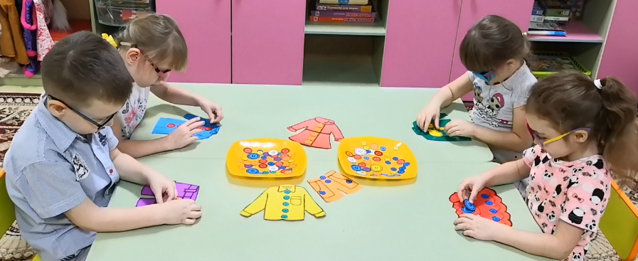
Дидактическая игра «Сервировка стола»

Цель: сформировать умение правильно сервировать стол.
Задачи: закреплять понятия завтрак, обед, полдник, ужин; учить названия блюд и предметов сервировки стола; развивать внимание и усидчивость; стимулировать интерес к настольным играм в компании сверстников; развивать диалогическую и монологическую речь; развивать мелкую моторику рук; закреплять навыки наложения фигур по контуру; социализация детей с ОВЗ.
Оборудование и материалы: картинки с изображениями блюд и предметов сервировки стола. Игровые поля - скатерть из картона, с изображением контуров блюд и предметов сервировки.
Игровое правило: побеждает игрок, который первый правильно разместит предметы сервировки стола на своем игровом поле - скатерти.
Ход игры:
Выбираются два человека. По заданию взрослого каждый ребенок должен собрать завтрак, обед, полдник или ужин, назвать и объяснить какие блюда и почему соответствуют тому или иному приему пищи.
Детям предлагаются игровые поля, карточки с изображениями блюд и предметов сервировки стола. Сервируют стол игроки на скорость. Затем с помощью взрослого составляют короткий рассказ по картине о правилах поведения за столом (этика, правила ЗОЖ, правила безопасности во время пользования столовыми приборами).

Дидактическая игра «Бумажная парикмахерская»
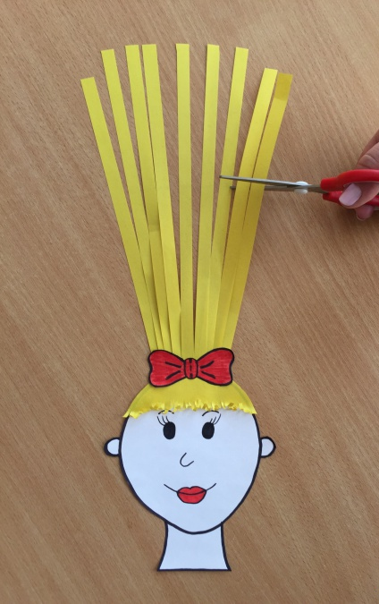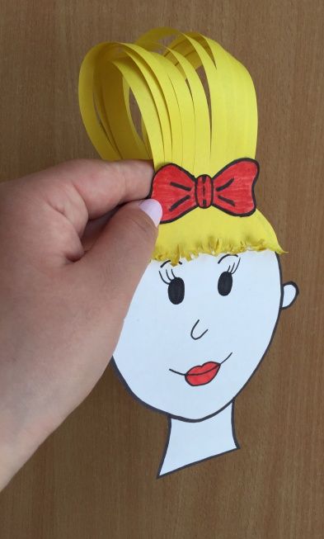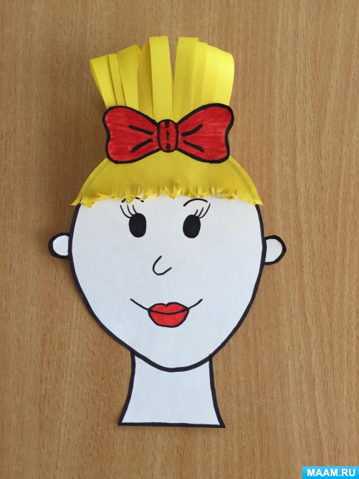

Цель: формирование социально-бытовых и коммуникативных навыков у детей с ОВЗ.

Задачи: развивать мелкую моторику, умение пользоваться ножницами; воспитывать в ребенке способность искать, думать, фантазировать, принимать самостоятельные решения; развивать внимание, терпение и усидчивость; совершенствовать коммуникативные навыки, активный и пассивный словарный запас; учить радоваться полученным результатам; использовать полученный навык в жизни.
Оборудование и материалы: картон, цветная бумага, ножницы, клей, фломастеры или карандаши.
Ход игры:
Рисуем на картоне веселые лица (это могут быть девочки или мальчики, взрослые девушки или мужчины, или даже бабушки и дедушки) и затем вырезаем их.
Затем нарезаем полоски из бумаги разного цвета и ширины и приклеиваем к голове наших заготовок.
После этого, включаем всю свою фантазию и делаем разные прически, усы, бороду. Волосы можно собирать в пучок, закручивать, или вообще подстричь.
Теперь можно приступать к созданию причесок.
К парикмахеру приходят разные клиенты. Кому-то нужно подстричь челку или усы, а кому-то и бороду.
Девочкам волосы можно собирать в пучок, закручивать, или вообще подстричь.
Все "клиенты" будут с разнообразными прическами.
Заключение:
А самое главное, что ребенок не просто сидел и нарезал полоски бумаги, ведь для многих детишек - это очень скучное занятие, а поиграл в интересную ролевую игру (особенно, если вы будете разговаривать за этих "клиентов парикмахерской", а малыш будет отвечать вам).
Пусть ребенок сам упражняется с ножницами и делает прическу своим "клиентам".
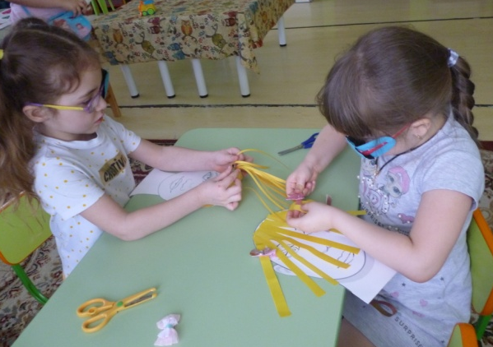
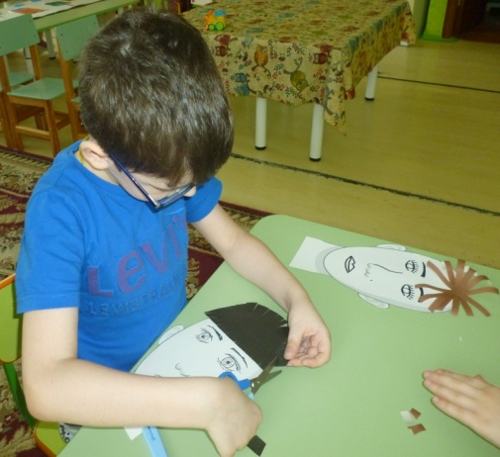

Дидактическая игра для детей старшего дошкольного возраста с ОВЗ «ПРОФЕССИИ»
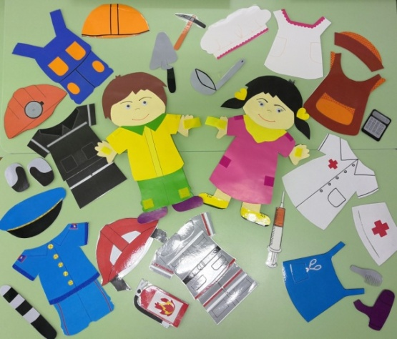

Цель: ранняя профориентация дошкольников, как основа социального становления личности.

Задачи: расширять представление детей о разнообразии профессий, их названиях, роде деятельности, характерных особенностях внешнего вида и необходимых атрибутах для работы; систематизировать полученные знания и умения по данной теме; воспитывать уважение к труду взрослых, желание выбрать профессию и потребность трудиться; расширять кругозор, словарный запас; развивать зрительное восприятие, логическое мышление, память, грамматически правильную речь, мелкую моторику, адаптация и социализация детей с ОВЗ.

Оборудование и материалы: «куклы» (мальчик и девочка), изображения одежды и атрибутов для различных профессий.

Данная игра может иметь несколько вариантов, например:

1 вариант
Игра «Лото»
Играет 3 человека.

Ход игры:

Игроки определяют для себя профессию из перечня профессий, но не называют вслух.
Ведущий распределяет по желанию детей «Кукол» (мальчик и девочка), а изображения одежды и атрибутов перемешивает и раскладывает на столе лицевой стороной вниз.
Затем ведущий берет по одному изображению и показывает участникам игры. Игрок, которому подходит изображение, накладывает его на свою «Куклу». Таким образом, накладываются все необходимые изображения одежды и атрибутов для выбранной игроком профессии.
После того, как «Куклы» подготовлены к труду, игроки отгадывают друг у друга, по внешнему виду «Куклы», какая профессия и рассказывает об этой профессии.
2 вариант
Игра «Викторина»

Ход игры:

Все изображения лежат на столе лицевой стороной вверх.
Ведущий задаёт вопросы, а игроки по очереди отвечают на них, сопровождая ответ соответствующим изображением, которое выбирают и показывают всем.
Например: - Какой атрибут, из всех, необходим для работы повару? пожарному? парикмахеру? и т.д.
- Какая одежда подойдет для работы шахтёру? полицейскому? строителю? и т.д.
- Кем могут работать девочки когда вырастут? Мальчики, когда вырастут?
- Зачем продавцу калькулятор? Строителю - мастерок и каска? и т.д.
- Что такое полицейский жезл и для чего он нужен? И т.д.
Изображения после ответа на вопрос возвращают на место.
Дети сами определяют победителя викторины - того, кто лучше и правильнее всех ответил на вопросы.
Совет! Побуждайте детей говорить полными предложениями,
помогайте им дополнительными вопросами.

3 вариант
Игра «Отгадай-ка» (ассоциации)

Ход игры:

Ведущий называет слово, предлагая детям отгадать название профессии, где применимо это слово. Затем, тому кто отгадал, предлагается «куклу» собрать на работу, используя имеющиеся изображения одежды и атрибутов.
Например: уголь - шахтёр, ножницы - парикмахер, мастерок - строитель, жезл – полицейский и т.д.

Дидактическая игра «Четвертый лишний»
(транспорт специального назначения)

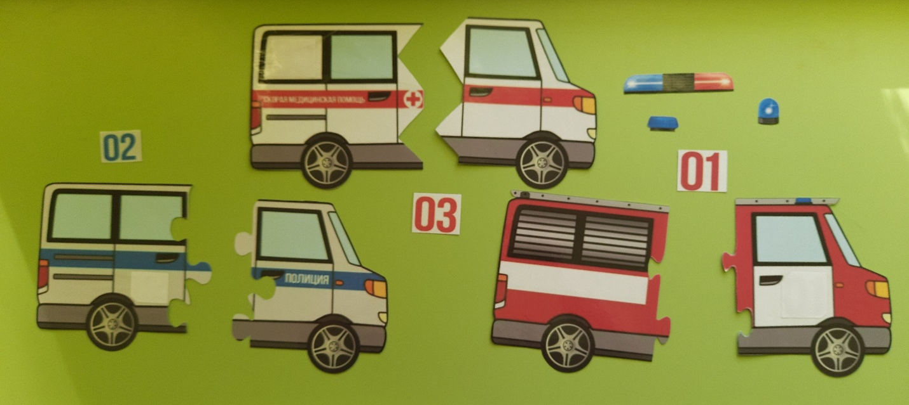
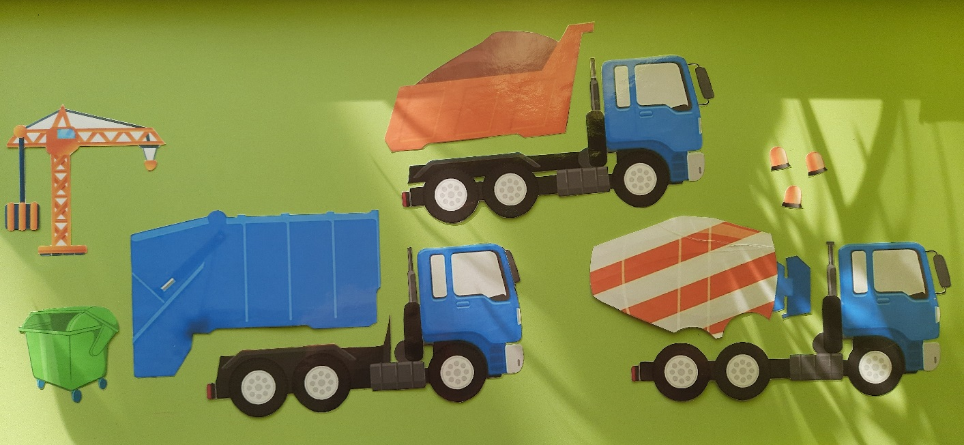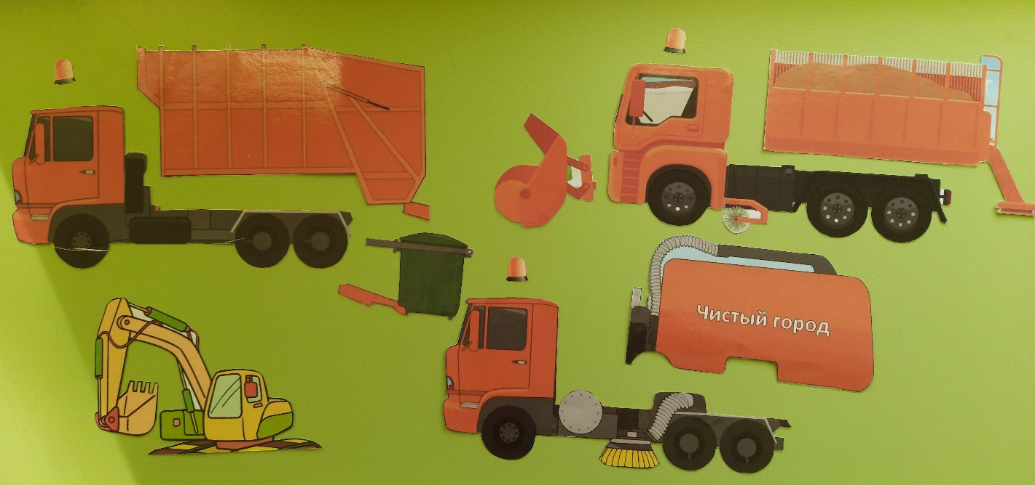

Цель: закрепить умение находить четвертый лишний предмет и объяснять, почему он лишний. Социализация детей с ОВЗ.

Задачи: развивать словесно-логическое мышление, умение классифицировать, сравнивать, обобщать; устанавливать причинно-следственные, логические связи; развивать зрительное восприятие; развивать монологическую и диалогическую речь; воспитывать внимательность, умение точно следовать инструкции, целеустремлённость.

Оборудование и материалы: набор изображений транспорта специального назначения, которые разделены на части: 3 изображения связаны общим признаком, а 4 изображение лишнее.

Можно играть как с одним ребенком, так и с группой детей.

Ход игры:

Ребенку предлагается из нескольких вариантов выбрать транспорт специального назначения, изображения которых он хочет собрать.
Изображения транспортных средств разделены на части. Ребенок должен соединить необходимые части вместе, чтобы получилось изображение транспорта специального назначения.
Далее ребенок выделяет среди изображений то, которое не подходит для данного транспортного средства и должен объяснить свой выбор.
